新港街坑塘及沟渠管理范围划界情况公示

为贯彻落实关于深化河湖长制的工作部署，按照《市河（湖）长办关于加快推动第一次全国水利普查名录以外河湖管理范围划界工作的通知》（津河长办[2022]19号）相关要求，结合我街实际情况，有1条沟渠、2座坑塘，沟渠管理范围为以上口为基准线外延1.5米，坑塘管理范围为以上口为基准线外延1米，情况如下：
- 北港西路西侧沟渠坐落于天津港北港西路西侧，经度117.752889°，纬度39.049277°，沟渠长度230米。
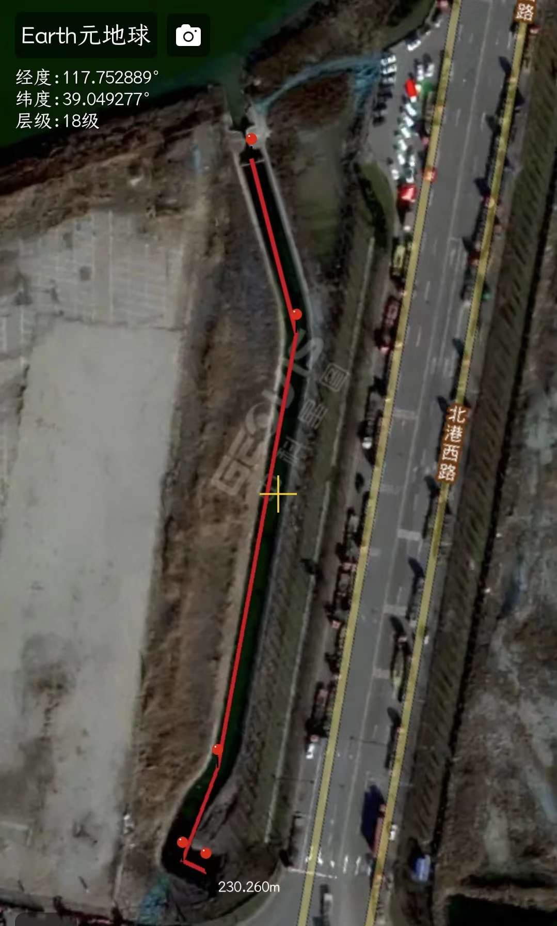

- 瑞湾开元酒店景观小瀑布位于瑞湾开元酒店门前，经度39.001189°，纬度117.710313°，坑塘面积约40平方米。
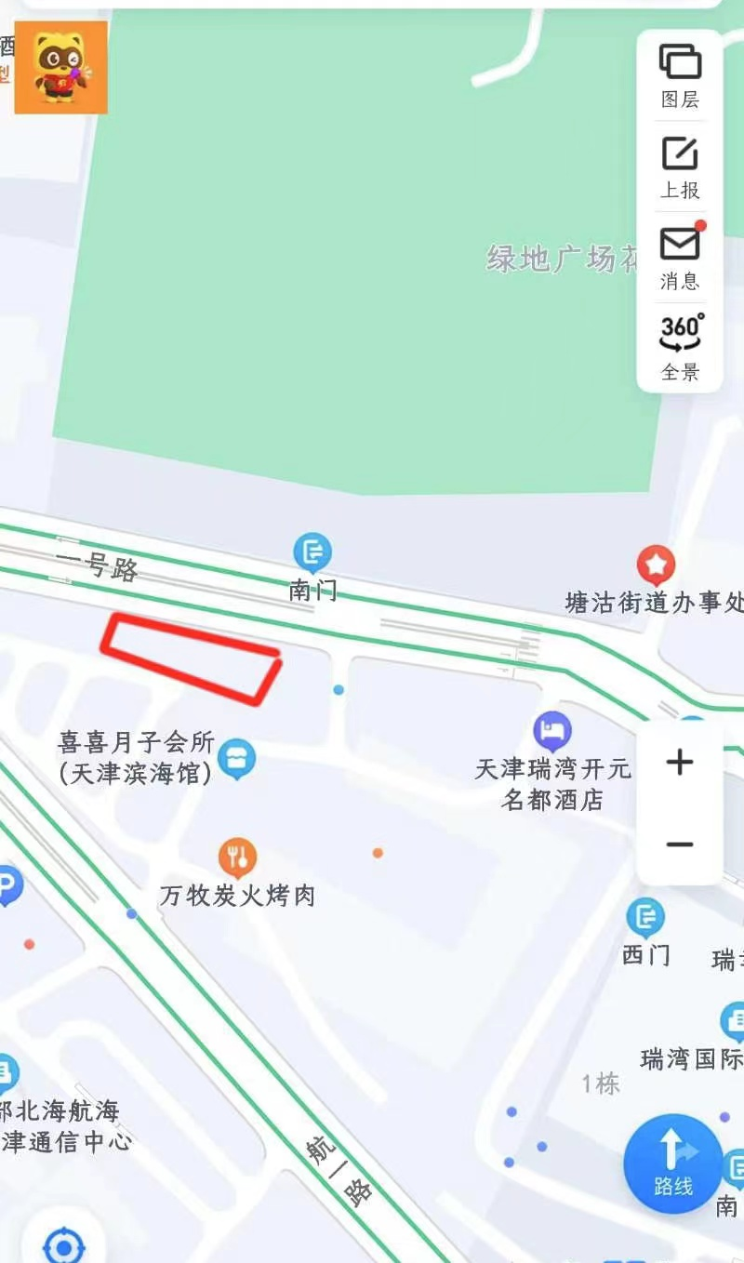
- 瑞湾国际小喷泉位于瑞湾国际公寓门前，经度39.000940°，纬度117.711303°，坑塘面积约20平方米。
